Práctica Nro 1- Raíces de funciones

Actividad Nro 1
Desarrollar programas que permitan obtener la raíz de una ecuación f(x)=0, utilizando los siguientes métodos:
- Método de la bisección
- Método de la Regla Falsa
- Método de Newton-Raphson
- Método de la Secante.

El diseño de este sofware debe contemplar los siguientes aspectos:

- Posibilidad de graficar la función f(x) en una escala de x definida por el usuario, claridad en el trazado de las gráficas, contemplando que en caso de graficar más de una función debe utilizarse distintos colores para las curvas.
- Introducir y cambiar con facilidad datos iniciales del problema, tales como intervalos, valores iniciales de la secuencia, valor del error admisible, etc.

Actividad Nro 2
Utilizar este Sofware para resolver los siguientes problemas:

Ejercicio Nro 1:
Determinar la raíz de la ecuación 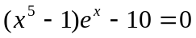, utilizando métodos cerrados.
¿En qué métodos se requiere mayor número de iteraciones? ¿Por qué?

Ejercicio Nro 2: Hallar las raíces de la función 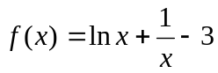, utilizando los métodos abiertos. (Newton, Secante)
¿En qué casos la convergencia es más rápida? ¿Por qué?
¿Qué problemas se pueden presentar utilizando el método de Newton?¿Cuáles utilizando el método de la secante?
Si alguno de los métodos aplicados no converge, debe explicar por qué lo hace.

Ejercicio Nro 3 :
Sea 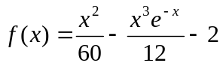
a-) Hallar todas sus raíces por cualquiera de los métodos. Llamemos x1 a la menor y x2 a la mayor de las raíces.
b-) Hallar x1 por método de Bisección y por método de Regla Falsa tomando el intervalo 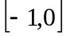. Cuál de los métodos halla la raíz más rápido? Está de acuerdo a lo que se presume?
c-) Repetir el proceso anterior tomando al intervalo 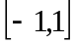. A partir de los resultados obtenidos en cuanto a la cantidad de iteraciones, obtener una conclusión
c-) De acuerdo a una primera inspección visual es apropiado utilizar el método de Newton para hallar x1 tomando como punto de inicio a x= 0? ¿Por qué? ¿Qué sucede si calcula por este método tomando como inicio a x= 3?
d-) Hallar el valor de x1 aplicando el método de la secante tomando como valores de inicio a x=2 y x=4
Si encontró algún problema en hallar las raíces, ¿A qué se atribuye?
e-) Calcular x2 con el método de la secante tomando x= 9 y x= 10 ¿Por qué se encuentra esta raíz con tan pocas iteraciones?

Ejercicio Nro 4 Sea 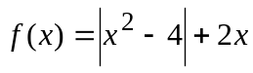
Esta función posee dos raíces que llamaremos x1 (a la menor) y x2 (a la mayor)
a-) Hallar sus raíces por cualquiera de los métodos. Aclarar qué método aplica y en cuántas iteraciones calcula cada raíz.
Responder
b-) ¿Qué problemas puede ocurrir si para hallar la menor de las raíces por el método de Newton-Raphson se toma el valor 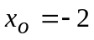? Comprobar u concluir.
c-) ¿Qué problemas puede ocurrir si para hallar la mayor de las raíces por el método de la Secante se toma el valor 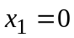 y 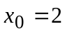? Intentar y comprobar.

Ejercicio Nro 5: Hallar el punto de intersección de las funciones 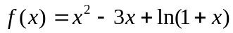 y
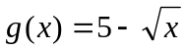

Obs: Tener en cuenta que , está definida para x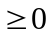, y 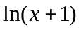, si >-1.

